7/3/2568

**การทดลองที่ CE-OOP 06**

**เรื่อง Graphic User Interface: GUI จัดทำโดย**

**นาย คณพัฒน์ รุ่งรพีพรพงษ์ 67200030**

**เสนอ**

**อาจารย์ นภัสรพี สิทธิวัจน์**

**ตอนที่ 1 ทฤษฎีที่เกี่ยวข้อง**

การสร้างส่วนประสานกับผู้ใช้งานแบบกราฟฟิก (Graphic User Interface: GUI) คือการทำให้ผู้ใช้งานทำงานได้ง่าย

สะดวกสบายด้วยกราฟฟิก สาเหตุที่ต้องสร้าง GUI เป็นเพราะว่าการทำงานกับโค้ดโดยตรงนั้น ผู้ใช้งานต้องมีความเข้าใจและ

ความชำนาญการใช้งานโปรแกรมในขั้นที่ดี แต่ผู้ใช้งานทั่วไปไม่อาจทำงานกับโปรแกรมนี้ได้ การสร้างเป็น GUI จะส่งผลให้

ผู้ใช้งานทุกคนทำงานสามารถกับโปรแกรมนั้นได้อย่างง่ายดาย ในรูปที่ 1-1 คือการเปิดดูข้อมูลในไดรฟ์ D ด้วยการพิมพ์คำสั่ง

(Command line) คำสั่งนั้นคือ D: dir

รูปภาพประกอบด้วย ข้อความ, ภาพหน้าจอ, ซอฟต์แวร์, ซอฟต์แวร์มัลติมีเดีย

เนื้อหาที่สร้างโดย AI อาจไม่ถูกต้อง

**รูปที่ 1-1 การเปิดดูข้อมูลในไดรฟ์ D ด้วย Command line**

จากรูปที่ 1-1 ข้อมูลที่ปรากฎให้เห็นได้บอกวันที่ใช้งานล่าสุด เวลาสุดท้ายที่เปิดใช้งาน แฟ้มข้อมูลหรือไม่ ขนาดไฟล์

และชื่อไฟล์ (DIR > Directory คือแฟ้มข้อมูล) ผู้อ่านจะเห็นว่าต้องใช้ความรู้พอประมาณสำหรับทำความเข้าใจ หากเปลี่ยนเป็น

การใช้ GUI ผู้อ่านจะเข้าใจข้อมูลได้ง่ายกว่าเดิม ดังรูปที่ 1-2

รูปภาพประกอบด้วย ภาพหน้าจอ, ข้อความ, ซอฟต์แวร์, ซอฟต์แวร์มัลติมีเดีย

เนื้อหาที่สร้างโดย AI อาจไม่ถูกต้อง

**รูปที่ 1-2 การเปิดดูข้อมูลในไดรฟ์ D ด้วยการใช้ GUI**

ต่อจากนี้ผู้เขียนจะกล่าวถึงการใช้งานโปรแกรมภาษา Python โดยตรงเปรียบเทียบกับการใช้งาน GUI ด้วยภาษา Python

เพื่อให้ผู้อ่านได้เห็นการใช้งานที่ลำบากกับสะดวกสบาย ดังรูปที่ 1-3 คือโปรแกรมสำหรับคำนวณพื้นที่สี่เหลี่ยม

รูปภาพประกอบด้วย ข้อความ, ภาพหน้าจอ, ซอฟต์แวร์, ระบบปฏิบัติการ

เนื้อหาที่สร้างโดย AI อาจไม่ถูกต้อง

**รูปที่ 1-3 การคำนวณพื้นที่สี่เหลี่ยมด้วยโค้ดภาษา Python**

จากรูปที่ 1-3 ผู้อ่านจะเห็นได้ว่ามีทั้งซอร์สโค้ด (ในส่วนสำหรับเขียนโค้ด) และการใช้งานโค้ด (ในส่วนของ Terminal) ซึ่ง

ต้องป้อนค่าตัวเลข 10 กับ 6 และได้คำตอบเป็น 60 ผู้ใช้งานทั่วไปไม่สามารถเข้าใจและใช้งานได้ แต่ผู้อ่านได้เรียนรู้การเขียนโค้ด

ภาษา Python บนโปรแกรม VS Code แล้ว ผู้อ่านเข้าใจและสั่งให้โค้ดทำงานได้อย่างสบาย

จากนี ผู้เขียนจะปรับปรุงโค้ดของรูปที่ 1-3 ให้กลายเป็น GUI ผู้เขียนอยากให้ผู้อ่านได้เข้าใจและรับรู้ก่อนว่า การเปลี่ยน

โค้ดที่เขียนอย่างคุ้นเคยให้กลายเป็นการเขียนโค้ดเพื่อสร้าง GUI จะมีความซับซ้อนเพิ่มนั้นมีหลายคำสั่งที่เคยเขียนอย่างคุ้นเคย

จะต้องเปลี่ยนให้เหมาะกับสร้าง GUI ผู้อ่านลองนึกถึงการแปลภาษาไทยที่คุ้นเคยให้กลายเป็นภาษาอังกฤษ มันต้องมีการแก้ไขคำ

และไวยกรณ์บ้าง คิดอย่างนี้จะได้เข้าใจง่ายมากขึ้น

มาถึงตรงนี้ผู้อ่านจะมีความเข้าใจมากขึ้นและเห็นภาพมากขึ้นแล้ว ต่อจากนี้ผู้เขียนจะนำเสนอคำสั่งที่เกี่ยวข้องกับการ

สร้าง GUI ซึ่งผู้อ่านจะได้พอเจอบ่อยมาก บ่อย ค่อนข้างบ่อย เจอเป็นระยะ และพบเจอไม่บ่อย ทั้งหมดที่ว่ามาล้วนคู่ควรให้ผู้อ่าน

**ตอนที่ 2 พื้นฐานการสร้าง GUI**

1. ให้ผู้อ่านเขียนโค้ดตามตัวอย่างในรูปที่ 2-1 ซึ่งเป็นโค้ดสำหรับสร้างหน้าต่าง 1 หน้าเพื่อใช้เป็นหน้าต่างสำหรับทำงาน (GUI)

รูปภาพประกอบด้วย ข้อความ, ตัวอักษร, ซอฟต์แวร์, ภาพหน้าจอ

เนื้อหาที่สร้างโดย AI อาจไม่ถูกต้อง

**รูปที่ 2-1 การเริ่มต้นสร้างหน้าต่างสำหรับทำงาน (First GUI)**

2. ผลการรันโปรแกรมเป็นอย่างไร

**รูปภาพประกอบด้วย ภาพหน้าจอ, สี่เหลี่ยมผืนผ้า, กรอบรูป, กรอบ

เนื้อหาที่สร้างโดย AI อาจไม่ถูกต้องAns:** เป็นดังนี้

3. ให้ผู้อ่านเขียนโค้ดตามตัวอย่างในรูปที่ 2-2 ซึ่งเป็นการนำโค้ดรูปที่ 2-1 มาพัฒนาต่อ โดยเติมการแสดงข้อความเข้าไป

รูปภาพประกอบด้วย ข้อความ, ซอฟต์แวร์, ซอฟต์แวร์มัลติมีเดีย, ตัวอักษร

เนื้อหาที่สร้างโดย AI อาจไม่ถูกต้อง

**รูปที่ 2-2 การสร้างข้อความบนหน้าต่างสำหรับทำงาน**

4. ผลการรันโปรแกรมเป็นอย่างไร

**Ans: รูปภาพประกอบด้วย ข้อความ, ภาพหน้าจอ, ตัวอักษร

เนื้อหาที่สร้างโดย AI อาจไม่ถูกต้อง**

5. โปรดอธิบายโค้ดบรรทัดที่ 7-8 มาให้เข้าใจ

**Ans:** บรรทัดที่ 7 สร้างกล่อง ข้อความขึ้นมา 1 ข้อความ ใน ตัวแปล myMassage1 แสดงบนหน้าต่างชื่อ myWindow

บรรทัดที่ 8 วางข้อความ ที่พิกัด x=20, y=20

6. ให้ผู้อ่านเขียนโค้ดตามตัวอย่างในรูปที่ 2-3 ซึ่งเป็นการนำโค้ดรูปที่ 2-2 มาพัฒนาต่อ โดยเติมช่องรับข้อมูลเข้าไป

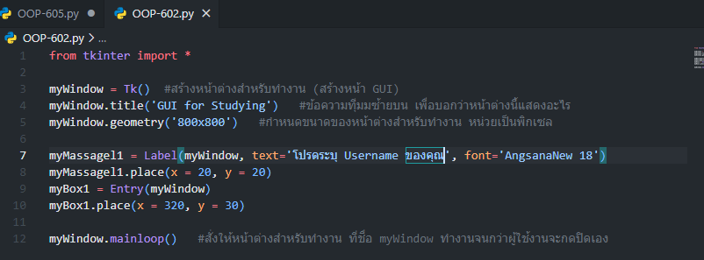

**รูปที่ 2-3 การสร้างข้อความและช่องรับข้อมูลบนหน้าต่างสำหรับทำงาน**

7. ผลการรันโปรแกรมเป็นอย่างไร

**Ans:**

รูปภาพประกอบด้วย ข้อความ, ภาพหน้าจอ, ตัวอักษร

เนื้อหาที่สร้างโดย AI อาจไม่ถูกต้อง

รูปภาพประกอบด้วย ข้อความ, ภาพหน้าจอ, ตัวอักษร

เนื้อหาที่สร้างโดย AI อาจไม่ถูกต้อง

8. คำสั่ง Entry มีไว้เพื่ออะไร

**Ans:** Entry มีไว้รับข้อความ จาก User ไปทำงาน

9. บรรทัดที่ 9 Entry(myWindow) คำสั่งนี้หมายความว่าอย่างไร โปรดอธิบายให้เข้าใจ

**Ans:** สร้างกล่องข้อความว่างเปล่าขึ้นมา 1 กล่อง ในหน้าต่าง myWindow ในตัวแปล myBox1

**รูปภาพประกอบด้วย ข้อความ, ภาพหน้าจอ, ซอฟต์แวร์, ระบบปฏิบัติการ

เนื้อหาที่สร้างโดย AI อาจไม่ถูกต้อง**10. ให้ผู้อ่านเขียนโค้ดตามรูปที่ 2-4 ซึ่งเป็นโค้ดที่มีการรับข้อมูล สร้างปุ่ม สร้างฟังก์ชัน (เมื่อกดปุ่มแล้วให้ไปทำงานที่ฟังก์ชัน)

**รูปที่ 2-4 การสร้าง GUI สำหรับคำนวณพื้นที่สี่เหลี่ยม**

11. เมื่อรันโปรแกรมแล้ว ผู้อ่านต้องป้อนข้อมูลเป็นตัวเลขเข้าไปในช่องรับข้อมูล ผลการรันโปรแกรมเป็นอย่างไร

**รูปภาพประกอบด้วย ข้อความ, ภาพหน้าจอ, แสดง, ซอฟต์แวร์

เนื้อหาที่สร้างโดย AI อาจไม่ถูกต้อง**รูปภาพประกอบด้วย ข้อความ, ภาพหน้าจอ, ตัวอักษร

เนื้อหาที่สร้างโดย AI อาจไม่ถูกต้อง**Ans:**

12. ให้ผู้อ่านเขียนโค้ดตามรูปที่ 2-5 ซึ่งเป็นโค้ดที่ใช้ Check Button เพื่อเลือกการกระทำได้หลายอย่าง

รูปภาพประกอบด้วย ข้อความ, ภาพหน้าจอ, ซอฟต์แวร์

เนื้อหาที่สร้างโดย AI อาจไม่ถูกต้อง

**รูปที่ 2-4 การสร้าง GUI สำหรับคำนวณพื้นที่สี่เหลี่ยม**

13. ผลลัพธ์การรันโปรแกรมเป็นอย่างไร (ขอผลลัพธ์ 2 ครั้งที่ใส่ข้อมูลไม่เหมือนกัน)

**Ans:**

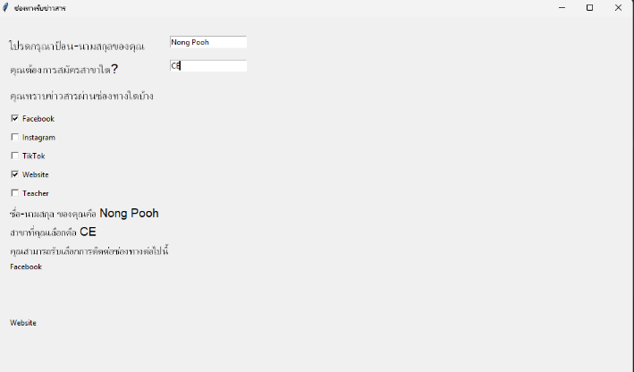รูปภาพประกอบด้วย ข้อความ, ภาพหน้าจอ

เนื้อหาที่สร้างโดย AI อาจไม่ถูกต้อง

14. จากโค้ดรูปที่ 2-4 มีโค้ดอยู่บรรทัดหนึ่งที่แสดงข้อความไม่ถูกต้อง นั่นคือโค้ดบรรทัดที่เท่าไร และต้องแก้ข้อความจากอะไรให้

เป็นอะไรถึงจะถูกต้อง

Ans:

15. โปรดอธิบายโค้ดบรรทัดที่ 41 บรรทัดที่ 45 กับ 46 มาให้เข้าใจ

**Ans:** โค้ดบรรทัดที่ 38 เปลี่ยนจากคำว่า Instagram เปลี่ยนเป็น Teacher

**ตอนที่ 3 การประยุกต์ใช้ GUI กับสถิติ**

รูปภาพประกอบด้วย ข้อความ, ภาพหน้าจอ, ซอฟต์แวร์, ระบบปฏิบัติการ

เนื้อหาที่สร้างโดย AI อาจไม่ถูกต้อง16. ให้ผู้อ่านเขียนโค้ดตามรูปที่ 3-1 ซึ่งเป็นการป้อนข้อมูลเก็บไว้ในตัวแปรแบบ List และนำข้อมูลออกมาแสดง

**รูปที่ 3-1 การสร้าง GUI สำหรับเก็บข้อมูลไว้ในตัวแปรแบบ List**

17. ให้ผู้อ่านรันโปรแกรมและลองป้อนตัวเลขเข้าไปสัก 3 ค่า ผลลัพธ์เป็นอย่างไร

**Ans:**

รูปภาพประกอบด้วย ข้อความ, ภาพหน้าจอ

เนื้อหาที่สร้างโดย AI อาจไม่ถูกต้อง

18. ผู้เขียนจะนำโค้ดรูปที่ 3-1 มาพัฒนาเพิ่ม โดยมีเจตนาทำให้หาค่าผลรวมได้ ขอให้ผู้อ่านเขียนโค้ดตามรูปที่ 3-2

รูปภาพประกอบด้วย ข้อความ, ภาพหน้าจอ, ซอฟต์แวร์

เนื้อหาที่สร้างโดย AI อาจไม่ถูกต้อง

**รูปที่ 3-2 การสร้าง GUI สำหรับเก็บข้อมูลไว้ในตัวแปรแบบ List และหาค่าผลรวม**

19. ผลการรันโปรแกรมเป็นอย่างไร (ให้ผู้อ่านป้อนตัวเลขเข้าไป 10 ค่า)

**รูปภาพประกอบด้วย ข้อความ, ภาพหน้าจอ

เนื้อหาที่สร้างโดย AI อาจไม่ถูกต้องAns:**

**Checkpoint1 ให้ผู้อ่านเพิ่มการหาค่าเฉลี่ย หาค่าสูงสุด หาค่าต่ำสุด ค่าความแปรปรวน และค่าเบี่ยงเบนมาตรฐาน เมื่อเขียน**

รูปภาพประกอบด้วย ข้อความ, ภาพหน้าจอ, ซอฟต์แวร์, ซอฟต์แวร์มัลติมีเดีย

เนื้อหาที่สร้างโดย AI อาจไม่ถูกต้องรูปภาพประกอบด้วย ข้อความ, ภาพหน้าจอ, ซอฟต์แวร์

เนื้อหาที่สร้างโดย AI อาจไม่ถูกต้อง **โค้ดเสร็จแล้ว โปรดแสดงผลลัพธ์และโค้ดให้เห็นอย่างชัดเจน (ป้อนตัวเลขสัก 10 ค่า)**

**Result:**

รูปภาพประกอบด้วย ข้อความ, ภาพหน้าจอ, ซอฟต์แวร์

เนื้อหาที่สร้างโดย AI อาจไม่ถูกต้อง

**Checkpoint2 จากโค้ดรูปที่ 3-2 การหาค่าผลรวมได้เกิดขึ้นทันทีหลังจากการป้อนตัวเลขเข้าไป ให้ผู้อ่านแก้ไขโค้ดเป็น กดปุ่ม**

**เพื่อหาค่าผลรวม เมื่อกดปุ่มค่าผลรวมจึงแสดงผล ต่อจากนั้นเพิ่มปุ่มหาค่าเฉลี่ย ค่าสูงสูด ค่าต่ำสุด ค่าความแปรปรวน และค่า**

**เบี่ยงเบนมาตรฐาน เมื่อกดปุ่มเหล่านี้ค่าที่ต้องการจะแสดงออกบน GUI ที่สร้างไว้ โปรดแสดงโค้ดและผลลัพธ์ให้ชัดเจน**

รูปภาพประกอบด้วย ข้อความ, ภาพหน้าจอ, ซอฟต์แวร์

เนื้อหาที่สร้างโดย AI อาจไม่ถูกต้อง**รูปภาพประกอบด้วย ข้อความ, ภาพหน้าจอ, ซอฟต์แวร์, แสดง

เนื้อหาที่สร้างโดย AI อาจไม่ถูกต้อง**

รูปภาพประกอบด้วย ข้อความ, ภาพหน้าจอ, ซอฟต์แวร์

เนื้อหาที่สร้างโดย AI อาจไม่ถูกต้อง

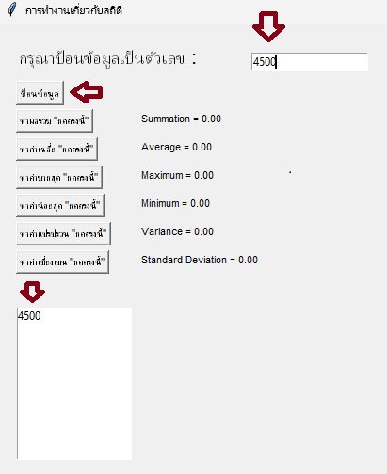**Result:**

